Bài Tập Nhóm: Hệ thống quản lý ký túc xá NTU
- Sơ đồ BFD
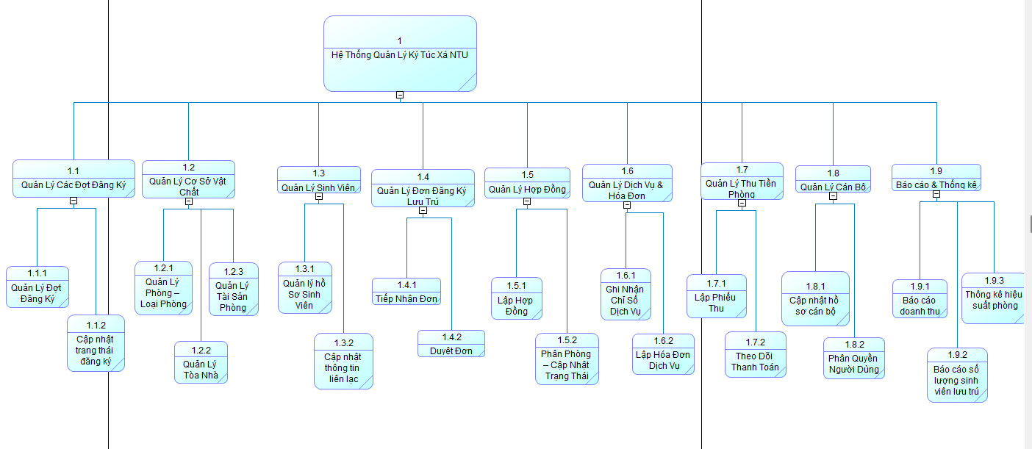
- Sơ đồ DFD
Hệ thống quản lý ký túc xá NTU
Mức 0: Hệ thống quản lý ký túc xá NTU
Ô XỬ LÝ | TÊN Ô XỬ LÝ | TÁC NHÂN |  | KHO DỮ LIỆU
Ô XỬ LÝ | TÊN Ô XỬ LÝ | NGUỒN | ĐÍCH | TRUY XUẤT | CẬP NHẬT
0 | Hệ Thống Quản Lý Ký Túc Xá NTU _Huỳnh Tấn Phát | *SINH VIÊN  -Phản hồi gia hạn hợp đồng  -Đơn đăng ký lưu trú  -Thông tin cá nhân  *CÁN BỘ QUẢN LÝ  -Thông tin xác nhận thanh toán  -Thông tin phòng & tài sản  -Thông tin mở/đóng đợt đăng ký  -Chỉ số điện nước tiêu thụ  -Kết quả duyệt đơn | *SINH VIÊN  -Thông báo kết quả đăng ký  -Thông tin hợp đồng  -Hóa đơn thanh toán  -Thông tin gia hạn hợp đồng  *CÁN BỘ QUẢN LÝ  -Danh sách đơn đăng ký chờ duyệt  -Báo cáo tình trạng phòng  -Danh sách công nợ  -Thông tin hợp đồng đã tạo  -Danh sách sinh viên từng phòng  *LÃNH ĐẠO  -Báo cáo số lượng sinh viên lưu trú  -Thông kê hiệu suất phòng  -Báo cáo doanh thu tổng hợp

Mức 1: Hệ thống quản lý ký túc xá NTU (Huỳnh Tấn Phát)
Ô XỬ LÝ | TÊN Ô XỬ LÝ | TÁC NHÂN |  | KHO DỮ LIỆU
Ô XỬ LÝ | TÊN Ô XỬ LÝ | NGUỒN | ĐÍCH | TRUY XUẤT | CẬP NHẬT
1.1 | Quản Lý Các Đợt Đăng Ký | *CÁN BỘ QUẢN LÝ  -Thông tin đợt đăng ký |  |  | *DỮ LIỆU ĐỢT ĐĂNG KÝ  -Dữ liệu đợt đăng ký
1.2 | Quản Lý Cơ Sở Vật Chất | *CÁN BỘ QUẢN LÝ  -Thông tin phòng & tài sản |  |  | *DỮ LIỆU PHÒNG & TÀI SẢN  -Dữ liệu phòng và tài sản
1.3 | Quản Lý Sinh Viên | *SINH VIÊN  -Thông tin cá nhân |  |  | *HỒ SƠ SINH VIÊN  -Dữ liệu hồ sơ sinh viên
1.4 | Quản Lý Đơn Đăng Ký Lưu Trú | *SINH VIÊN  -Đơn đăng ký lưu trú  *CÁN BỘ QUẢN LÝ  -Kết quả duyệt đơn | *SINH VIÊN  -Thông báo kết quả đăng ký  *CÁN BỘ QUẢN LÝ  -Danh sách đơn đăng ký chờ duyệt | *HỒ SƠ SINH VIÊN  -Thông tin sinh viên  *ĐƠN ĐĂNG KÝ LƯU TRỮ  -Thông tin danh sách đơn chờ duyệt  *DỮ LIỆU PHÒNG VÀ TÀI SẢN  -Thông tin phòng trống  *DỮ LIỆU ĐỢT ĐĂNG KÝ  -Thông tin đợt đăng ký | *ĐƠN ĐĂNG KÝ LƯU TRỮ  -Dữ liệu đơn đăng ký
1.5 | Quản Lý Hợp Đồng | *SINH VIÊN  -Phản hồi gia hạn hợp đồng | *SINH VIÊN  -Thông tin hợp đồng  -Thông tin gia hạn hợp đồng  *CÁN BỘ QUẢN LÝ  -Thông tin hợp đồng đã tạo | *ĐƠN ĐĂNG KÝ LƯU TRỮ  Thông tin danh sách đơn đã duyệt | *HỢP ĐỒNG THUÊ PHÒNG  -Dữ liệu hợp đồng  *DỮ LIỆU PHÒNG VÀ TÀI SẢN  -Dữ liệu cập nhật trạng thái phòng/số lượng người
1.6 | Quản Lý Dịch Vụ & Hóa Đơn | *CÁN BỘ QUẢN LÝ  -Chỉ số điện nước tiêu thụ  *SINH VIÊN  -Hóa đơn thanh toán | *CÁN BỘ QUẢN LÝ  -Danh sách hóa đơn đã lập  -Danh sách công nợ | *DỮ LIỆU PHÒNG VÀ TÀI SẢN  -Dữ liệu sinh viên trong phòng | *DỮ LIỆU HÓA ĐƠN DỊCH VỤ  -Dữ liệu hóa đơn dịch vụ
1.7 | Quản Lý Thu Tiền Phòng | *CÁN BỘ QUẢN LÝ  -Thông tin xác nhận thanh toán |  | *DỮ LIỆU PHÒNG VÀ TÀI SẢN  -Thông tin phòng nộp tiền  *DỮ LIỆU HÓA ĐƠN DỊCH VỤ  -Thông tin nợ dịch vụ | *DỮ LIỆU PHIẾU THU  -Dữ liệu phiếu thu tiền
1.8 | Quản Lý Cán Bộ | *CÁN BỘ QUẢN LÝ  -Thông tin cán bộ mới | *CÁN BỘ QUẢN LÝ  -Danh sách cán bộ | *HỒ SƠ CÁN BỘ  -Thông tin cán bộ hiện tại | *HỒ SƠ CÁN BỘ  -Dữ liệu hồ sơ cán bộ
1.9 | Báo cáo & Thống kê |  | *LÃNH ĐẠO  -Báo cáo số lượng sinh viên lưu trú  -Thông kê hiệu suất phòng  -Báo cáo doanh thu tổng hợp | *HỒ SƠ SINH VIÊN  -Dữ liệu Thống kê số lượng sinh viên  *DỮ LIỆU PHÒNG VÀ TÀI SẢN  -Dữ liệu thống kê hiệu suất phòng  *DỮ LIỆU PHIẾU THU  -Dữ liệu thống kê doanh thu  *DỮ LIỆU HÓA ĐƠN DỊCH VỤ  -Dữ liệu thống kê doanh thu
Mức 2: Quản lý các đợt đăng ký
Ô XỬ LÝ | TÊN Ô XỬ LÝ | TÁC NHÂN |  | KHO DỮ LIỆU
Ô XỬ LÝ | TÊN Ô XỬ LÝ | NGUỒN | ĐÍCH | TRUY XUẤT | CẬP NHẬT
1.1.1 | Quản Lý Đợt Đăng Ký | *CÁN BỘ QUẢN LÝ  -Thông tin đợt đăng ký | *CÁN BỘ QUẢN LÝ  -Thông báo kết quả |  | *DỮ LIỆU ĐỢT ĐĂNG KÝ  -Dữ liệu đợt đăng ký
1.1.2 | Cập nhật trạng thái đăng ký | *CÁN BỘ QUẢN LÝ  -Thông tin mở/đóng đợt đăng ký | *CÁN BỘ QUẢN LÝ  -Xác nhận trạng thái |  | *DỮ LIỆU ĐỢT ĐĂNG KÝ  -Dữ liệu cập nhật trạng thái đợt đăng ký
Mức 2: Quản lý Cơ sở Vật chất
Ô XỬ LÝ | TÊN Ô XỬ LÝ | TÁC NHÂN |  | KHO DỮ LIỆU
Ô XỬ LÝ | TÊN Ô XỬ LÝ | NGUỒN | ĐÍCH | TRUY XUẤT | CẬP NHẬT
1.2.1 | Quản Lý Phòng – Loại Phòng | *CÁN BỘ QUẢN LÝ  -Thông tin loại phòng và phòng | *CÁN BỘ QUẢN LÝ  -Danh sách các loại phòng và phòng | *DỮ LIỆU PHÒNG VÀ TÀI SẢN  -Thông tin phòng hiện có | *DỮ LIỆU PHÒNG VÀ TÀI SẢN  -Dữ liệu các loại phòng và phòng
1.2.2 | Quản Lý Tòa Nhà | *CÁN BỘ QUẢN LÝ  -Thông tin các tòa nhà | *CÁN BỘ QUẢN LÝ  -Danh sách các tòa nhà | *DỮ LIỆU PHÒNG VÀ TÀI SẢN  -Thông tin danh sách tòa nhà hiện có | *DỮ LIỆU PHÒNG VÀ TÀI SẢN  -Dữ liệu tòa nhà
1.2.3 | Quản Lý Tài Sản Phòng | *CÁN BỘ QUẢN LÝ  -Thông tin tài sản trong phòng | *CÁN BỘ QUẢN LÝ  -Báo cáo kiểm kê tài sản | *DỮ LIỆU PHÒNG VÀ TÀI SẢN  -Trạng thái tài sản | *DỮ LIỆU PHÒNG VÀ TÀI SẢN  -Dữ liệu tài sản theo phòng
Mức 2: Quản lý Sinh viên
Ô XỬ LÝ | TÊN Ô XỬ LÝ | TÁC NHÂN |  | KHO DỮ LIỆU
Ô XỬ LÝ | TÊN Ô XỬ LÝ | NGUỒN | ĐÍCH | TRUY XUẤT | CẬP NHẬT
1.3.1 | Quản lý hồ Sơ Sinh Viên | *CÁN BỘ QUẢN LÝ  -Thông tin cá nhân  -Yêu cầu tra cứu hồ sơ | *CÁN BỘ QUẢN LÝ  -Thông tin chi tiết sinh viên | *HỒ SƠ SINH VIÊN  -Thông tin sinh viên chi tiết | *HỒ SƠ SINH VIÊN  -Dữ liệu hồ sơ sinh viên
1.3.2 | Cập nhật thông tin liên lạc | *CÁN BỘ QUẢN LÝ  -Thông tin liên lạc mới | *CÁN BỘ QUẢN LÝ  -Thông báo kết quả cập nhật | *HỒ SƠ SINH VIÊN  -Thông tin liên lạc hiện tại | *HỒ SƠ SINH VIÊN  -Dữ liệu cập nhật thông tin liên lạc
Mức 2: Quản lý đơn đăng ký lưu trú
Ô XỬ LÝ | TÊN Ô XỬ LÝ | TÁC NHÂN |  | KHO DỮ LIỆU
Ô XỬ LÝ | TÊN Ô XỬ LÝ | NGUỒN | ĐÍCH | TRUY XUẤT | CẬP NHẬT
1.4.1 | Tiếp Nhận Đơn | *SINH VIÊN  -Đơn đăng ký lưu trú | *SINH VIÊN  -Thông báo tiếp nhận | *HỒ SƠ SINH VIÊN  -Thông tin sinh viên  *DỮ LIỆU PHÒNG VÀ TÀI SẢN  -Thông tin phòng trống  *DỮ LIỆU ĐỢT ĐĂNG KÝ  -Thông tin đợt đăng ký | *ĐƠN ĐĂNG KÝ LƯU TRỮ  -Dữ liệu đơn đăng ký
1.4.2 | Duyệt Đơn | *CÁN BỘ QUẢN LÝ  -Yêu cầu danh sách đơn  -Kết quả duyệt đơn | * CÁN BỘ QUẢN LÝ  -Danh sách đơn đăng ký chờ duyệt  *SINH VIÊN  -Thông báo kết quả đăng ký | *DỮ LIỆU PHÒNG VÀ TÀI SẢN  -Tình trạng chỗ trống hiện tại  *ĐƠN ĐĂNG KÝ LƯU TRỮ  -Thông tin danh sách đơn chờ duyệt | *ĐƠN ĐĂNG KÝ LƯU TRỮ  -Trạng thái đơn cập nhật
Mức 2: Quản lý hợp đồng
Ô XỬ LÝ | TÊN Ô XỬ LÝ | TÁC NHÂN |  | KHO DỮ LIỆU
Ô XỬ LÝ | TÊN Ô XỬ LÝ | NGUỒN | ĐÍCH | TRUY XUẤT | CẬP NHẬT
1.5.1 | Lập Hợp Đồng | *SINH VIÊN  -Phản hồi gia hạn hợp đồng  *CÁN BỘ QUẢN LÝ  -Xác nhận hợp đồng | *SINH VIÊN  -Thông tin hợp đồng  -Thông tin gia hạn hợp đồng  -Thông tin phòng được cấp  *CÁN BỘ QUẢN LÝ  -Thông tin hợp đồng đã tạo | *ĐƠN ĐĂNG KÝ LƯU TRỮ  - Thông tin danh sách đơn đã duyệt | *HỢP ĐỒNG THUÊ PHÒNG  -Dữ liệu hợp đồng
1.5.2 | Phân Phòng – Cập Nhật Trạng Thái |  |  | *HỢP ĐỒNG THUÊ PHÒNG  -Thông tin chi tiết hợp đồng  *DỮ LIỆU PHÒNG VÀ TÀI SẢN  -Danh sách phòng khả dụng | *DỮ LIỆU PHÒNG VÀ TÀI SẢN  -Dữ liệu cập nhật trạng thái phòng/số lượng người
Mức 2: Quản Lý Dịch Vụ & Hóa Đơn
Ô XỬ LÝ | TÊN Ô XỬ LÝ | TÁC NHÂN |  | KHO DỮ LIỆU
Ô XỬ LÝ | TÊN Ô XỬ LÝ | NGUỒN | ĐÍCH | TRUY XUẤT | CẬP NHẬT
1.6.1 | Ghi Nhận Chỉ Số Dịch Vụ | *CÁN BỘ QUẢN LÝ  -Chỉ số điện nước tiêu thụ |  | *DỮ LIỆU PHÒNG VÀ TÀI SẢN  -Danh sách phòng đang ở | *DỮ LIỆU HÓA ĐƠN VÀ DỊCH VỤ  -Dữ liệu chỉ số tiêu thụ
1.6.2 | Lập Hóa Đơn Dịch Vụ | *SINH VIÊN  -Hóa đơn thanh toán | * CÁN BỘ QUẢN LÝ  -Danh sách công nợ  -Danh sách hóa đơn đã lập | *DỮ LIỆU PHÒNG VÀ TÀI SẢN  -Dữ liệu sinh viên trong phòng  *DỮ LIỆU HÓA ĐƠN VÀ DỊCH VỤ  -Thông tin chỉ số và đơn giá | *DỮ LIỆU HÓA ĐƠN VÀ DỊCH VỤ  -Dữ liệu hóa đơn dịch vụ
Mức 2: Quản Lý Thu Tiền Phòng
Ô XỬ LÝ | TÊN Ô XỬ LÝ | TÁC NHÂN |  | KHO DỮ LIỆU
Ô XỬ LÝ | TÊN Ô XỬ LÝ | NGUỒN | ĐÍCH | TRUY XUẤT | CẬP NHẬT
1.7.1 | Lập Phiếu Thu | *CÁN BỘ QUẢN LÝ  - Yêu cầu tra cứu công nợ | * CÁN BỘ QUẢN LÝ  - Báo cáo tình hình thu phí | *DỮ LIỆU PHÒNG VÀ TÀI SẢN  - Danh sách phòng đang ở *DỮ LIỆU HÓA ĐƠN VÀ DỊCH VỤ  - Danh sách hóa đơn chưa thu  *DỮ LIỆU PHIẾU THU  -Lịch sử đóng tiền
1.7.2 | Theo dõi thanh toán | *CÁN BỘ QUẢN LÝ  -Thông tin xác nhận thanh toán | * CÁN BỘ QUẢN LÝ  -Thông tin phiếu thu | *DỮ LIỆU PHÒNG VÀ TÀI SẢN  -Thông tin phòng nộp tiền *DỮ LIỆU HÓA ĐƠN VÀ DỊCH VỤ  -Thông tin nợ dịch vụ | *DỮ LIỆU HÓA ĐƠN VÀ DỊCH VỤ  -Trạng thái thanh toán hóa đơn  *DỮ LIỆU PHIẾU THU  -Dữ liệu phiếu thu tiền
Mức 2: Quản Lý Cán Bộ
Ô XỬ LÝ | TÊN Ô XỬ LÝ | TÁC NHÂN |  | KHO DỮ LIỆU
Ô XỬ LÝ | TÊN Ô XỬ LÝ | NGUỒN | ĐÍCH | TRUY XUẤT | CẬP NHẬT
1.8.1 | Cập nhật hồ sơ cán bộ | *CÁN BỘ QUẢN LÝ  -Thông tin cán bộ mới | *CÁN BỘ QUẢN LÝ  -Thông báo kết quả lưu  -Danh sách cán bộ |  | *HỒ SƠ CÁN BỘ  -Dữ liệu hồ sơ cán bộ
1.8.2 | Phân Quyền Người Dùng | *CÁN BỘ QUẢN LÝ  -Thông tin cấp quyền | * CÁN BỘ QUẢN LÝ  -Xác nhận cấp quyền | *HỒ SƠ CÁN BỘ  -Thông tin tài khoản/chức vụ | *HỒ SƠ CÁN BỘ  -Dữ liệu phân quyền cập nhật
Mức 2: Báo cáo & Thống kê
Ô XỬ LÝ | TÊN Ô XỬ LÝ | TÁC NHÂN |  | KHO DỮ LIỆU
Ô XỬ LÝ | TÊN Ô XỬ LÝ | NGUỒN | ĐÍCH | TRUY XUẤT | CẬP NHẬT
1.9.1 | Báo cáo doanh thu |  | *LÃNH ĐẠO  -Báo cáo doanh thu tổng hợp | *DỮ LIỆU HÓA ĐƠN DỊCH VỤ  -Dữ liệu thu tiền dịch vụ  *DỮ LIỆU PHIẾU THU  -Dữ liệu thu tiền phòng
1.9.2 | Thông kê hiệu suất phòng |  | *LÃNH ĐẠO  -Báo cáo số lượng sinh viên lưu trú | *DỮ LIỆU PHÒNG VÀ TÀI SẢN  -Thông tin tình trạng phòng
1.9.3 | Báo cáo số lượng sinh viên lưu trú |  | *LÃNH ĐẠO  -Thông kê hiệu suất phòng | *HỒ SƠ SINH VIÊN  -Dữ liệu Thống kê số lượng sinh viên

DFD Mức ngữ cảnh
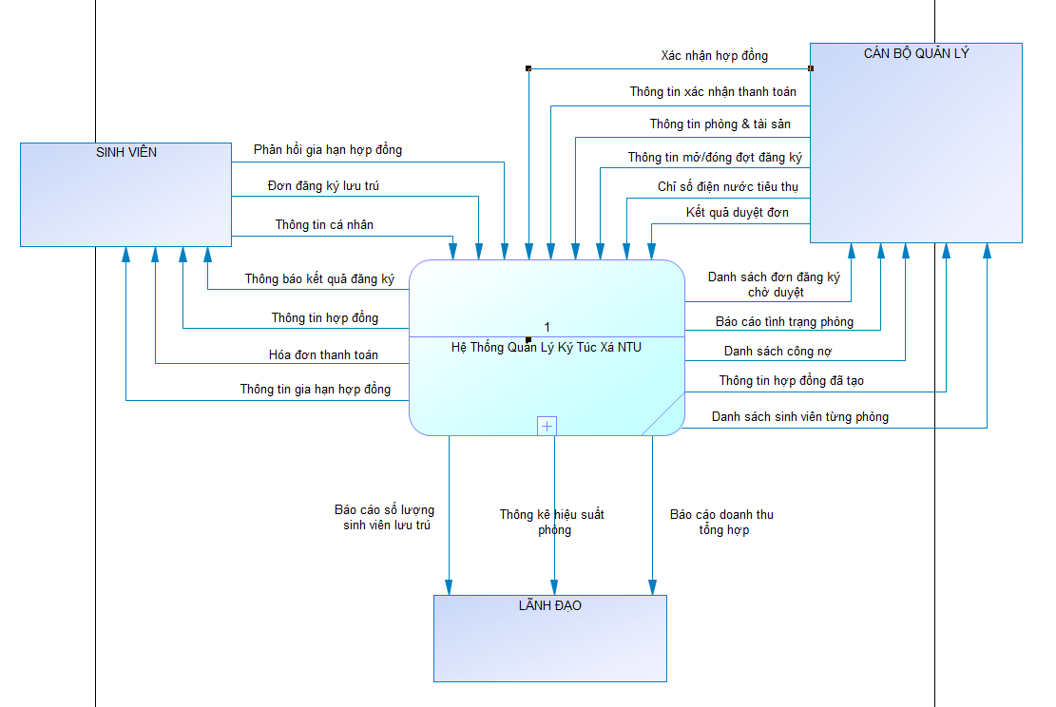
DFD Mức 1/ mức đỉnh
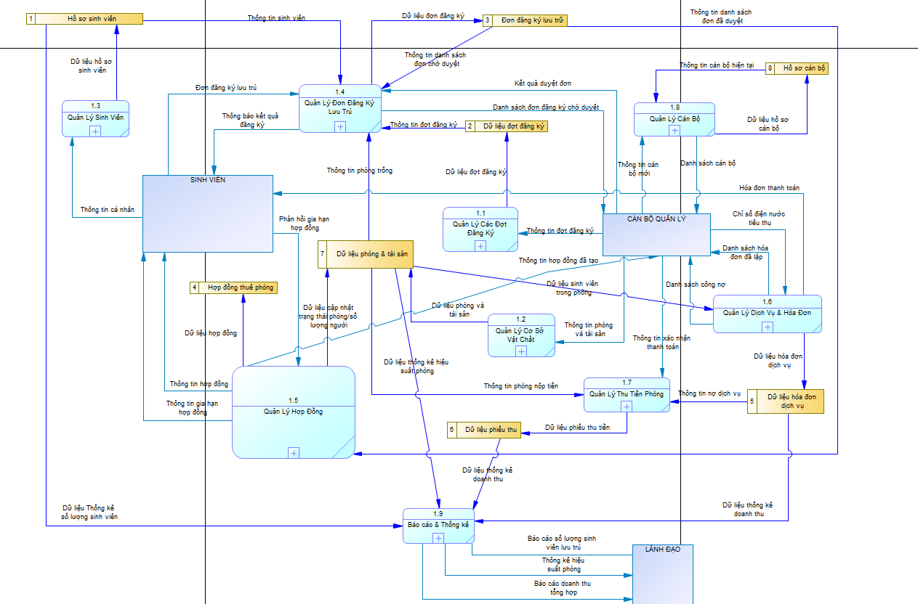
DFD Mức 2 (Quản Lý Các Đợt Đăng Ký)
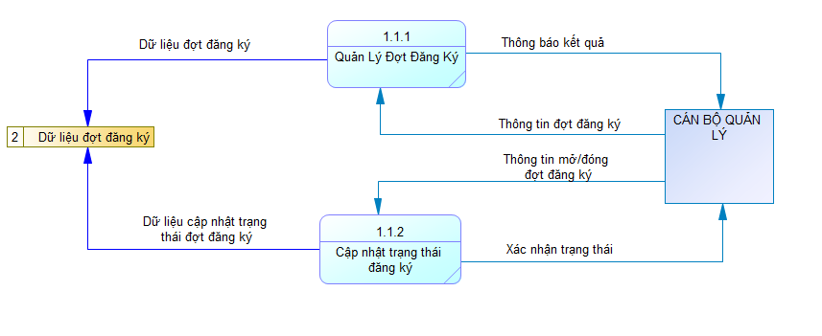
DFD Mức 2 (Quản Lý Cơ Sở Vật Chất)
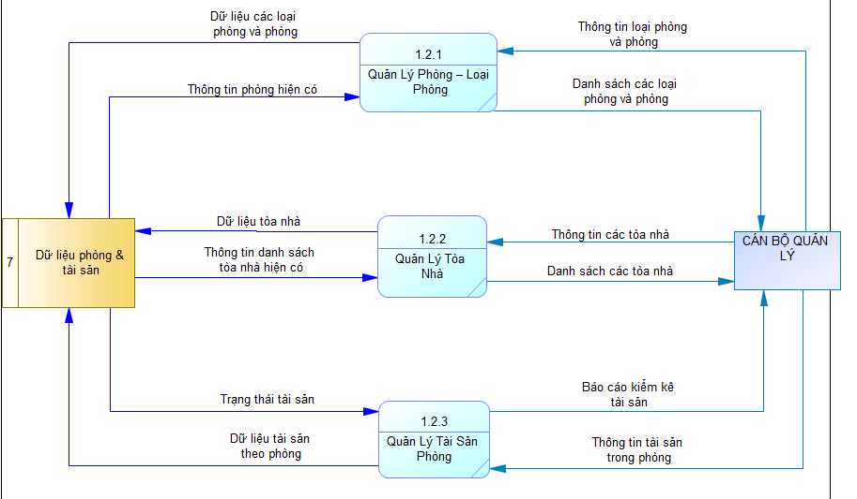
DFD Mức 2 (Quản Lý Sinh Viên)
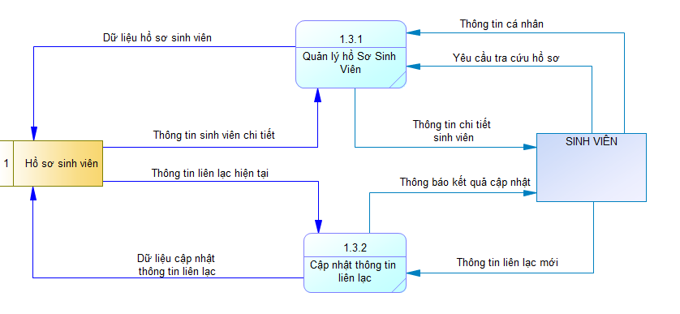
DFD Mức 2 (Quản Lý Đơn Đăng Ký Lưu Trú)
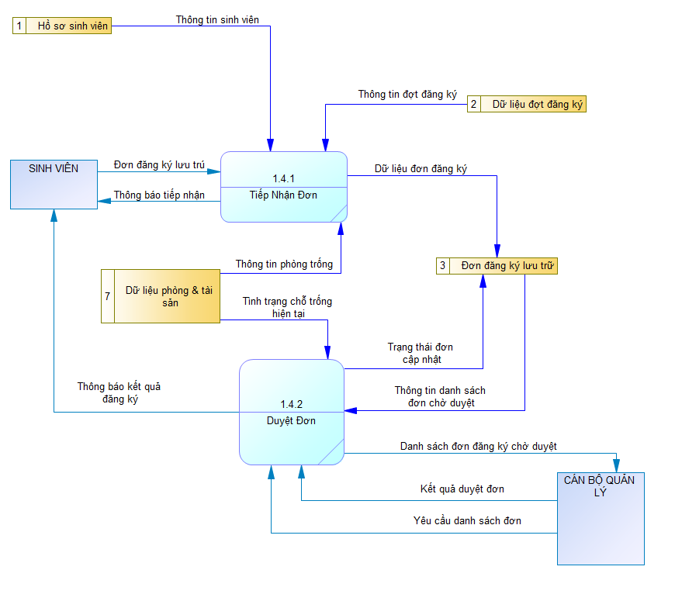
DFD Mức 2 (Quản Lý Hợp Đồng)
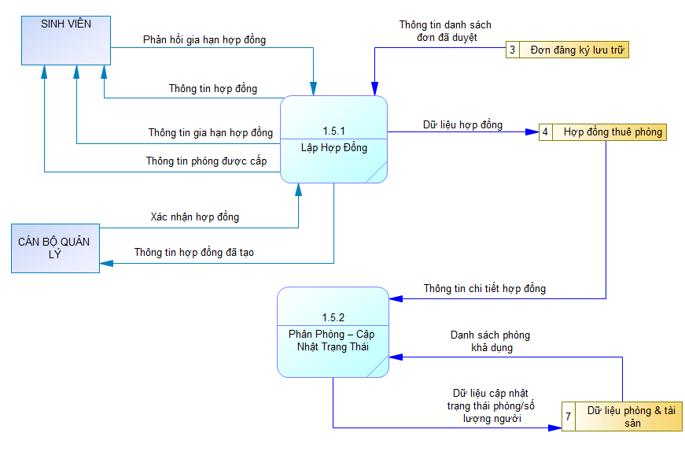
DFD Mức 2 (Quản Lý Dịch Vụ & Hóa Đơn)
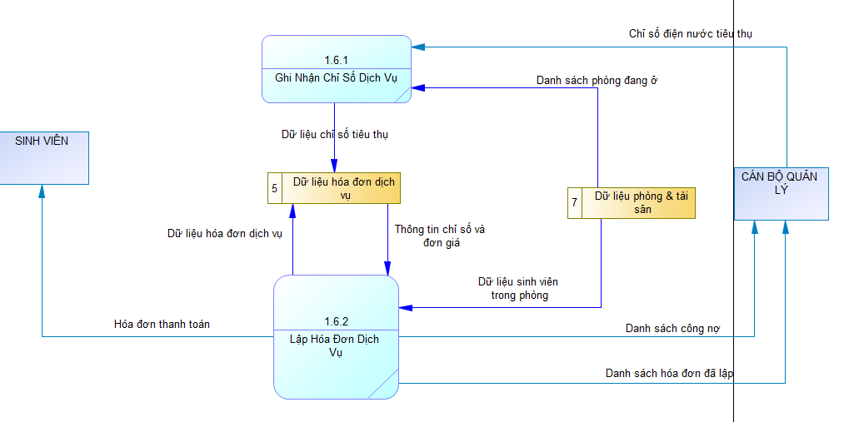
DFD Mức 2 (Quản Lý Thu Tiền Phòng)
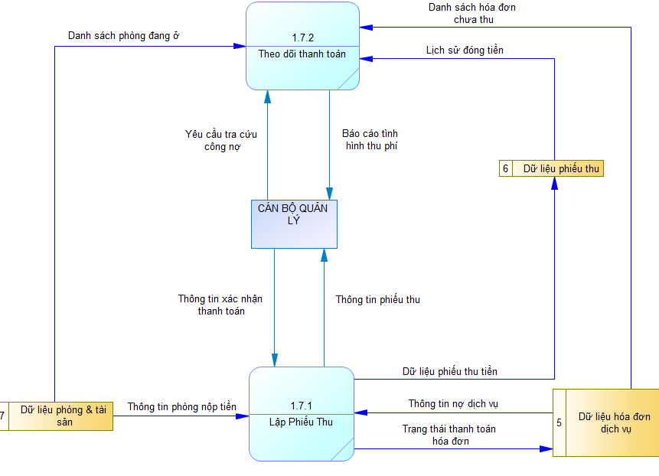
DFD Mức 2 (Quản Lý Cán Bộ)
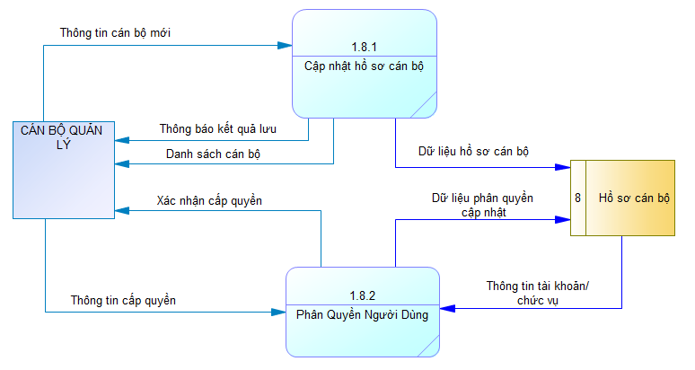 DFD Mức 2 (Báo cáo & Thống kê)
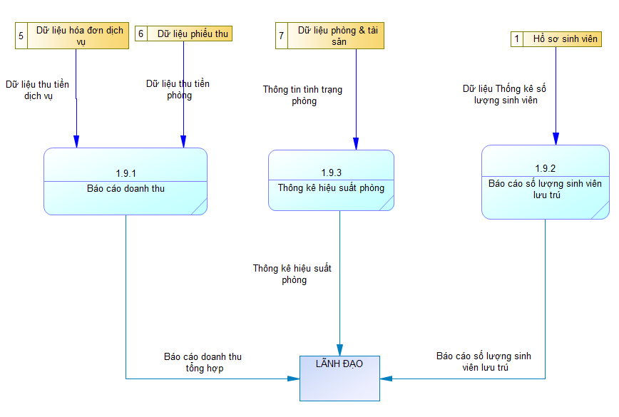

3. Sơ đồ ERD
